ALL-PLUS POWER INTERNATIONAL CORP.
No.210, Sec. 1, Zhiyu Rd., Shilin District, Taipei City 111, Taiwan
Tel:886-2-2831-5898 Fax:886-2-2831-1281
阻燃蜂窩紙板
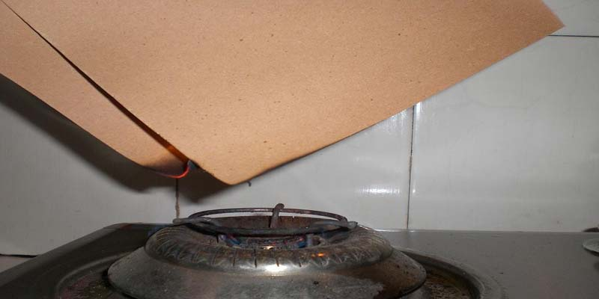
阻燃蜂窩板的耐火皮膚層粘合在紙上蜂窩兩邊。如同皮膚雙方、紙蜂窩作為芯.他們在高壓和供暖條件下組合而成。
防火紙蜂窩紙主要技術指標:
1。氧idex&ge 44.2(GB / T2406。)
2。煙密度rating≤6(GB / T2406)
3。時間的火焰(s)≤1(GB / T2406)
4。時間的持續燃燒(s)≤2(GB / T2406)
5。長度的碳化毫米&le 63。
我們的防火紙蜂窩板： 重量輕、剛度高、聲音阻尼、防火、防震、保溫、環境保護.適用於本公寓和 外牆建築和卡車的身體,廣泛應用於船,艘遊艇、風渦輪、體育、內水箱端蓋等。

